Название проекта «Робототехника».
Цель: Познакомить с интенсивно развивающимся научным направлением- робототехникой, вызванное необходимостью освоения новых сфер и областей деятельности человека.
Робот – это машина с антропоморфным (человекоподобным) поведением, которая частично или полностью выполняет функции человека (иногда животного) при взаимодействии с окружающим миром.
Идея создания роботов - механических устройств, своим внешним видом и действиями подобных людям или каким-либо живым существам, увлекала человечество с незапамятных времен. Даже в легендах и мифах человек стремился создать образ рукотворных существ, наделенных фантастической физической силой и ловкостью, способных летать, жить под землей и водой, действовать самостоятельно и в то же время беспрекословно подчиняться человеку и выполнять за него самую тяжелую и опасную работу. Даже в легендах и мифах человек стремился создать образ рукотворных существ, наделенных фантастической физической силой и ловкостью, способных летать, жить под землей и водой, действовать самостоятельно и в то же время беспрекословно подчиняться человеку и выполнять за него самую тяжелую и опасную работу. Еще в "Илиаде" Гомера (VI в. до н. э.) говорится о том, что хромоногий кузнец Гефест, бог огня и покровитель кузнечного ремесла, выковал из золота девушек, которые исполняли его поручения.
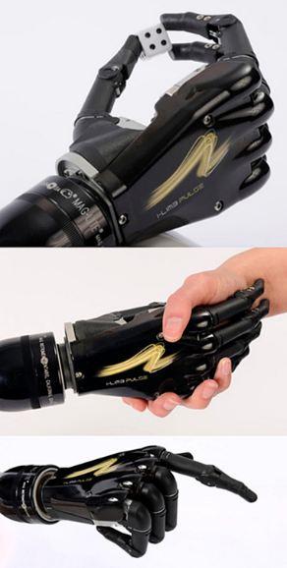
Виды роботов. С 60-х годов прошлого века автоматизированные и самоуправляющиеся устройства, делающие какую-либо работу за человека, стали использоваться для исследований и в производстве, затем в сфере услуг и с тех с каждым годом прочнее занимают свое место в жизни людей.

- Промышленные роботы
- Медицинские роботы (Обслуживание больниц, Наблюдение за больными)
- Бытовые роботы (Ориентация и перемещение в ограниченном пространстве с меняющейся обстановкой (предметы в доме могут менять свое местоположение), открывание и закрывание дверей при перемещении по дому, Манипулирование объектами сложной и иногда заранее неизвестной формы, например, посудой на кухне или вещами в комнатах, Активное взаимодействие с человеком на естественном языке и принятие команд в общей форме)
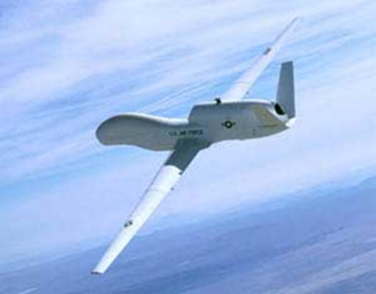
- Роботы для обеспечения безопасности (Патрулирование улиц, Охрана помещений и зданий, Воздушное наблюдение)
- Боевые роботы (разминирование, разведка, прокладка линий связи, транспортировка военных грузов, охрана территории)
- Роботы-учёные
- Роботы для игр

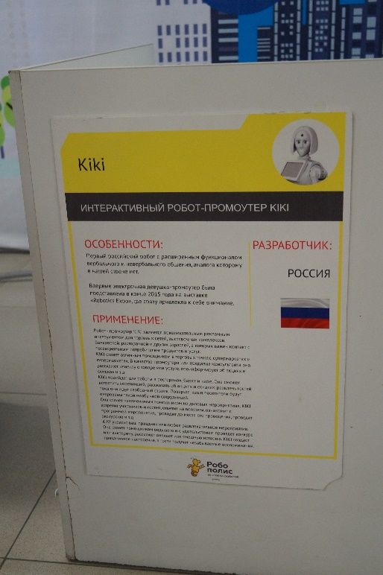
Робополис - Выставка роботов/

Робополис — это масштабная научно-интерактивная выставка роботов. Здесь можно не только увидеть их, но и повзаимодействовать с 50 роботами со всего мира. На выставке настоящий роботеатр, погружение в виртуальную реальность. Посетители пробуют передвигать предметы силой мысли, управлять квадрокоптером, участвуют в мастер-классах.
На выставке проходит экскурсия, на которой можно узнать более подробно об особенностях каждого экспоната.
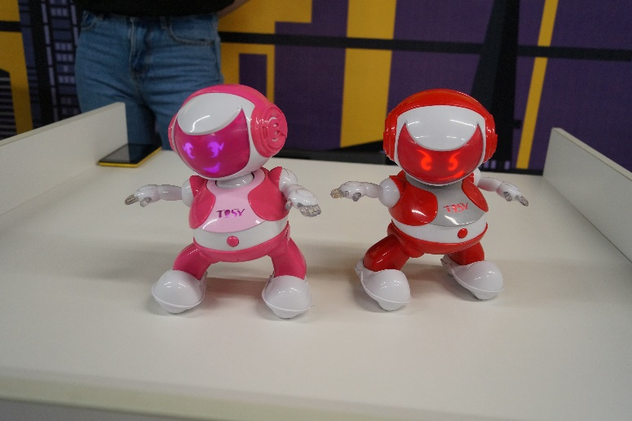
Ключевые экспонаты:
Promobot — робот-консультант. Умеет распознавать лица и запоминать людей. С ним можно поговорить, а при желании он пожмет руку и даже споет.
R2D2 — знаменитый дроид из «Звездных войн». Обожает играть в прятки с посетителями и разговаривать со всеми на непонятном языке.
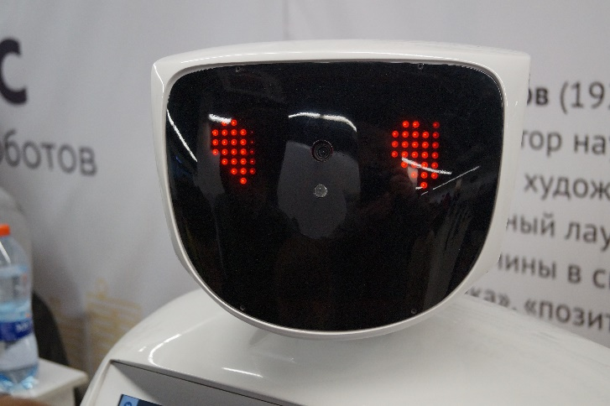
KIKI — способна распознавать человека, общаться, отвечать на вопросы. Кстати KIKI создана российскими учеными.

И это лишь малая часть.

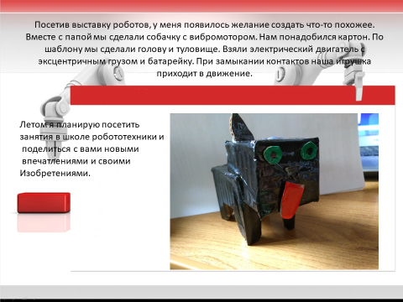
Посетив выставку роботов, у меня появилось желание создать что-то похожее. Вместе с папой мы сделали собачку с вибромотором. Нам понадобился картон. По шаблону мы сделали голову и туловище. Взяли электрический двигатель с эксцентричным грузом и батарейку. При замыкании контактов наша игрушка приходит в движение.
Летом я планирую посетить занятия в школе робототехники и
поделиться с вами новыми впечатлениями и своими изобретениями.
Вывод: Сегодня мы живем в стремительно изменяющемся мире, неотъемлемой частью которого будут роботы, обладающие искусственным интеллектом. Мы не можем остановить эти изменения, но в наших силах направить их для улучшения жизни человека.
Робототехника - одно из перспективнейших направлений в сфере интернет-технологий, а то, что за ИТ-сферой будущее, в наше время и объяснять не надо. Кроме того, роботостроение может показаться занимательней прочего: сконструировать робота значит почти что создать новое существо, пусть и электронное.

